TABELAS
Principais comandos para criar uma tabela em HTML:
- Table = Criar a tabela
- Th (Table Header) = Cabeçalho da tabela
- Tr (Table Row) Linha da tabela
- Td (Table Data) Dado da tabela
- Border = Borda da tabela
Obs: Com o HTML5 não é mais recomendado usar o border para criar as bordas da tabela, sendo substituído pelo CSS.
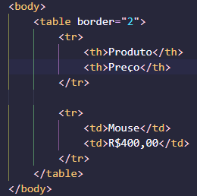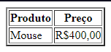
Com CSS:
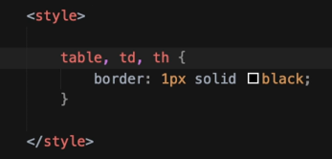

Usamos o width para alterar a largura da tabela, podendo ter valores de px e %, sendo que, a porcentagem será relativa ao tamanho da página.
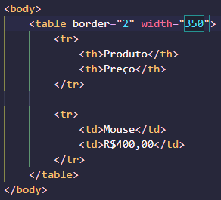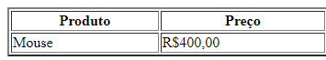

Inserção de Imagens
Para adicionar uma imagem na tabela, podemos usar a tag img ou figure, colocando a imagem dentro de um TD.
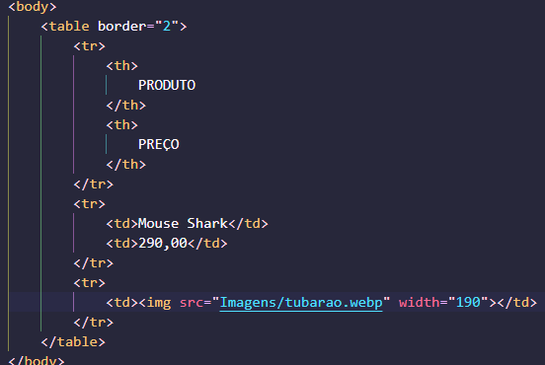
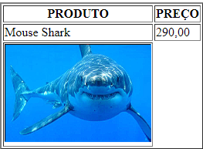
É possível personalizar o tamanho da imagem pela %.
Mesclando Dados na Tabela
Ao criar uma tabela e não inserir dados correspondentes ao n° de colunas, a tabela ficará com espaçamentos em branco:
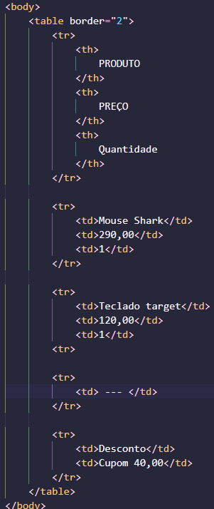
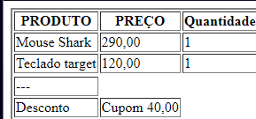
Para que isso não ocorra, é possível criar mesclagens de linhas e colunas.
Mesclagem de Colunas:
- Colspan + n° de colunas
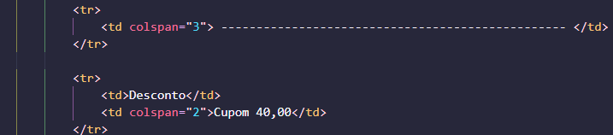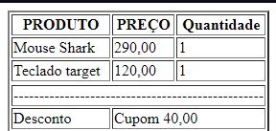
Mesclagem de Linhas
- Rowspan + n° de linhas
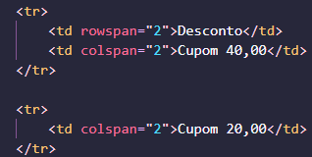
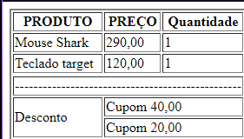
Nova Estrutura de Tabela Semântica
Com a atualização do HTML, há uma nova forma de criar tabela de forma semântica, usando os comandos:
- Table = para criar a tabela
- Theade = cabeçalho da tabela
- Tbody = corpo da tabela
- Tfoot = rodapé da tabela
